Man ist, was man isst!

- Was bedeutet die Überschrift? Erkläre! Denkst du, dass diese Aussage stimmt? Gib Beispiele.
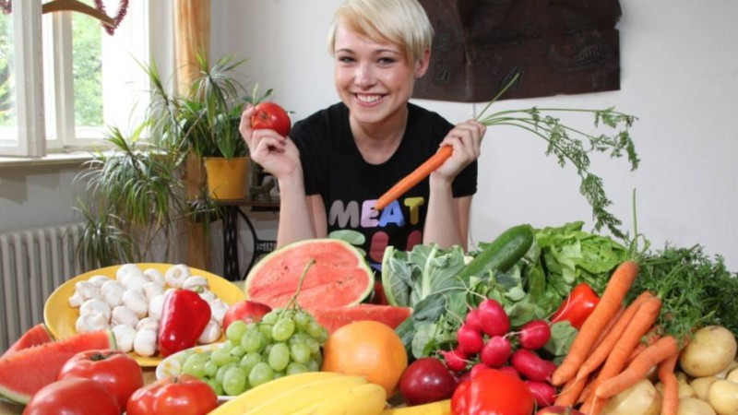
- Beschreibe, was du auf dem Bild sehen kannst! Kennst du alle Gemüse- und Obstsorten?
- Ergänze die Relativpronomen!
- Vegetarier sind Leute, __________ sich fleischlos ernähren.
- Die vegetarische Lebensweise, __________ Beliebtheit in den letzten Jahren stark zugenommen hat, birgt aber auch Risiken.
- Die Vegetarier, mit _________ ich gesprochen habe, erklärten mir, dass sie besonders darauf achten müssen, sich ausgewogen zu ernähren.
- Das Eiweiß, __________in Fleischprodukten enthalten ist, bekommen Vegetarier zum Beispiel aus Hülsenfrüchten, wie Linsen oder Bohnen.
- Oft sind Kinder, __________Eltern sich vegetarisch ernähren, selbst Vegetarier.
- Viel beliebter ist es allerdings, sich vernünftig zu ernähren und genau solche Produkte, von __________man weiß, dass sie gesund und ethisch produziert worden sind, zu kaufen.
- Mein Arzt, __________ ich darüber befragt habe, hat mir versichert, dass Vegetarier nicht unbedingt gesünder seien als Fleischesser.
- Ich selbst bevorzuge eine Mischkost, __________ sowohl Gemüse aber auch Fisch und Fleisch enthält.
- Fest steht, dass jeder, __________ an einer gesunden Lebensweise interessiert ist, sich mit seinen Ernährungsgewohnheiten auseinandersetzen muss.

